ספר ראשון, פרק 1: מושגי יסוד בתורת הקבוצות

קבוצה: אוסף של איברים ללא סדר ביניהם. איבר מופיע רק פעם אחת בקבוצה.
הוא איבר של הקבוצה S : 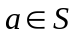
הוא לא איבר של הקבוצה S : 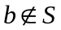
קבוצת המספרים הטבעיים N : מספרים חיוביים שלמים (0,1,2,3...).
קבוצת המספרים הממשיים R : מספרים חיוביים, שליליים, שלמים ושברים.
קבוצה חלקית: קב' S חלקית לקב' T אם כל איבר ב S הוא גם איבר ב T . 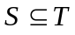
זהות: כאשר כל איבר שבקב' אחת מופיע גם בשניה ולהיפך. זהות בין קב' A ו B : 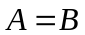
קבוצה חלקית "ממש": כאשר היא חלקית ולא זהה לקב' השנייה. 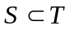
חיתוך: ע"י חיתוך קבוצות A ו B מתקבלים כל האיברים שגם שייכים ל A וגם שייכים ל B.
קבוצות זרות: כאשר החיתוך ביניהן הוא קבוצה ריקה (כלומר, אין להם איברים משותפים).
איחוד: ע"י איחוד קבוצות מתקבל קבוצה חדשה שאיבריה הם איברי הקבוצות שאוחדו.
זוגות סדורים: קבוצה מיוחדת בעלת שני איברים בה המיקום חשוב וכן משנה!
מכפלה קרטזית: היא קבוצת כל הזוגות הסדורים (האיבר הראשון בזוג מהקבוצה הראשונה והאיבר השני בזוג מקבוצה השניה).

האופרטור | דוגמה | קריאה/הסבר
 |  | "אי" הוא איבר של הקבוצה "אס"
 |  | "בי" הוא לא איבר של הקבוצה "אס"
 | 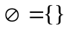 | קבוצה ריקה / הקבוצה הריקה
{} | 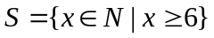 | S קבוצת כל המספרים הטבעיים שגדולים או שווים ל 6. בצומדיים מתוארים איברי הקבוצה.
 |  | קבוצה S חלקית או שווה לקבוצה T
 | 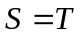 | קבוצה S זהה (שווה) לקבוצה T
 | 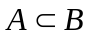 | קבוצה A חלקית (ולא זהה) לקבוצה B
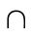 | 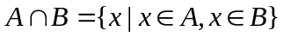 | חיתוך בין קב' A לקב' B.
 | 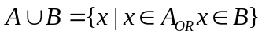 | איחוד הקבוצות A ו B. "קבוצות כל העולם התאחדו!"
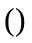 | 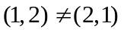 | הזוג הסדור (1,2) אינו שווה לזוג הסדור (2,1).
 | 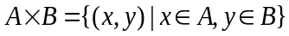 | מכפלה קרטזית, כל הזוגות הסדורים.
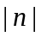 | 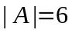 | מספר איברי הקבוצה A הוא 6

הגדרה (1.2): יהיו A ו B קבוצות. נאמר ש A היא תת-קבוצה של B (או לחילופין: A חלקית ל B, או: A מוכלת ב B), אם ורק אם כל איבר של A הוא גם איבר של B, כלומר: 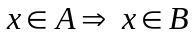. את העובדה ש A היא תת-קבוצה של B נסמן כך: 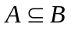.
אקסיומות ההכלה: תהי A קבוצה, אזי 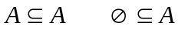.
שוויון קבוצות: מתקיים כאשר 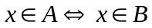 או ב"שפת" ההכלות: 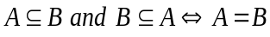.
הגדרה (1.3): הקבוצה הריקה היא קבוצה שאין בה איברים. מסמנים אותה באות .
הגדרה (1.4): קבוצת כל התת-קבוצות של קבוצה A נקראת קבוצת החזקה של A והיא מסומנת 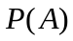. עבור הקבוצה הריקה מקבלים: 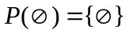. כמו כן: 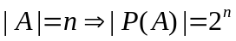.
הגדרה (1.5): האיחוד של שתי קבוצות A ו B המסומן 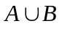 היא הקבוצה המוגדרת בצורה הבאה: 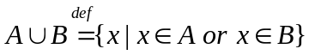.
תכונות האיחוד: קומוטטיביות 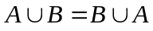. אסוציאטיביות 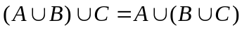 . אידמפוטנטיות 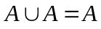 . איחוד עם הקבוצה הריקה 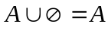.
הגדרה (1.6):  אם ורק אם קיים אינדקס בקבוצת האינדקסים I (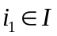) לפחות אחד, כך ש 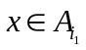.
הגדרה (1.7): החיתוך של שתי קבוצות A ו B המסומן ב 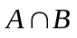 הוא הקבוצה המוגדרת כך: 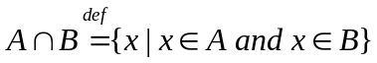.
תכונות החיתוך: קומוטטיביות 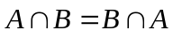. אסוציאטיביות 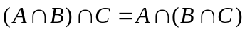. אידמפוטנטיות 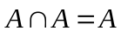. חיתוך עם הקבוצה הריקה 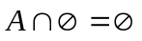.
הכלות מפתח של איחודים וחיתוכים: .
טענה (שאלה 1.11ב): .
מספר איברים בקבוצת האיחוד: 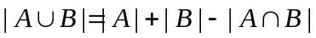. או בצורה כללית: 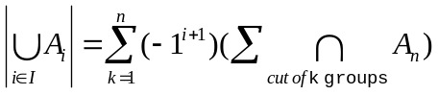, כלומר: מחברים את סכום איברי הקבוצות, מחסרים את סכום איברי כל החיתוכים השונים של 2 מתוך N הקבוצות, מחברים את סכום האיברים של חיתוכי 3 מתוך N הקבוצות וכן הלאה.
דיסטריבוטיביות: 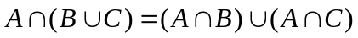 ו 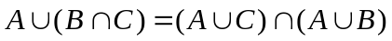.
חוקי הספיגה (אבסורבציה): 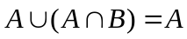 ו 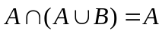 .
טענה (שאלה 1.17): .
הגדרה (1.8): ההפרש של שתי קבוצות A ו B המסומן B-A הוא הקבוצה המוגדרת ע"י: 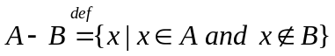. ובמילים: ההפרש B-A הוא קבוצה, שאיבריה הם כל איברי A שאינם איברי B. מהגדרת ההפרש נובע 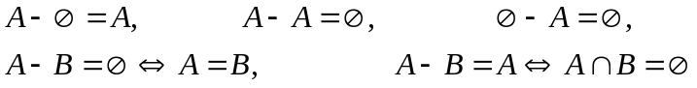.
הקבוצה האוניברסלית: הקבוצה האוניברסלית של הדיון, שסימנה U היא הקבוצה המכילה את כל הקבוצות שבדיון. בדיאגרמת ון היא תסומן כמלבן.
הגדרה (1.9): ההפרש 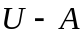 מסומן ב 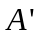ונקרא בשם המשלים של A. כלומר: 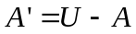. מהגדרת המשלים 'A נובע ישירות: 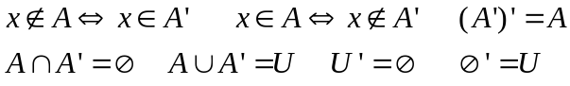.
כללי דה-מורגן: .
שוויון ההפרש-משלים (ע"מ 23): 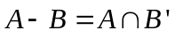.
טענות (שאלה 1.18): .
טענה (שאלה 1.19): .
ההפרש הסימטרי (שאלה 1.22): מוגדר כך 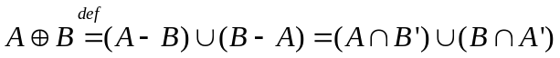. הוא מקיים את תכונות ה קומוטטיביות והאסוציאטיביות. כמו כן 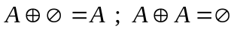. כמו כן 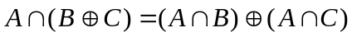 וכן 

